哈尔滨工业大学 计算学部
2024年秋季学期《开源软件开发实践》
Lab 2：开源软件开发协作流程

姓名 | 学号 | 联系方式
马欣华 | 2022211862 | maxinhua0607@163.com

目 录

1 实验要求 1
2 实验内容1 发送pull request 1
2.1 fork项目 1
2.2 git操作命令 2
2.3 代码修改 4
2.4 测试通过截图 7
3 实验内容2 接受pull request 8
4 实验内容3 github辅助工具 11
4.1 熟悉GoodFirstIssue工具 11
4.2 安装并使用Hypercrx 11
4.3 利用OpenLeaderboard工具 13
5 小结 15

实验要求
1.1实验目标
1. 掌握在 GitHub 平台上进行开源软件协作开发的流程。
2. 熟悉 GitHub 的基本命令和协作开发方法。
3. 掌握几种常用的 GitHub 开源软件开发工具。
1.2实验过程
1. 发送 Pull Request
▪ Fork 题目仓库 Lab2 (https://github.com/HanchuanXu/OSSDP) 到个人账户。
▪ Clone 个人 Fork 的仓库到本地。
▪ 在本地创建 fix 分支，修改分配的题目代码，修复所有错误，编写测试类进行验证
▪ 测试类命名规则为“L学号_X_Test.java”，其中 X 为分配题号，并使用单元测试，说明测试用例设计原则和测试目的。
▪ 修改完成后，将代码推送至 GitHub，并创建 Pull Request（PR），在 PR 标题中注明题目号，PR 描述中注明学号和修改思路。
2. 接受 Pull Request
▪ Fork 一位同学的代码仓库，评审对方的程序和测试用例。
▪ 对代码或测试文件进行修改后提交 PR，并通过 PR 交流，确认无误后接受 PR。
3. 熟悉 GitHub 辅助工具
▪ 使用 https://goodfirstissue.dev 网站寻找开源项目中的入门任务。
▪ 熟悉 https://open-leaderboard.x-lab.info/ 网站，阅读活跃度、影响力和价值流网络的文章，了解开源项目的度量标准。
▪ 安装并使用 Hypertrons (https://github.com/hypertrons/hypertrons-crx) Chrome 插件，辅助开源项目管理。

实验内容1 发送pull request

fork项目
fork后的个人仓库中项目的界面截图:
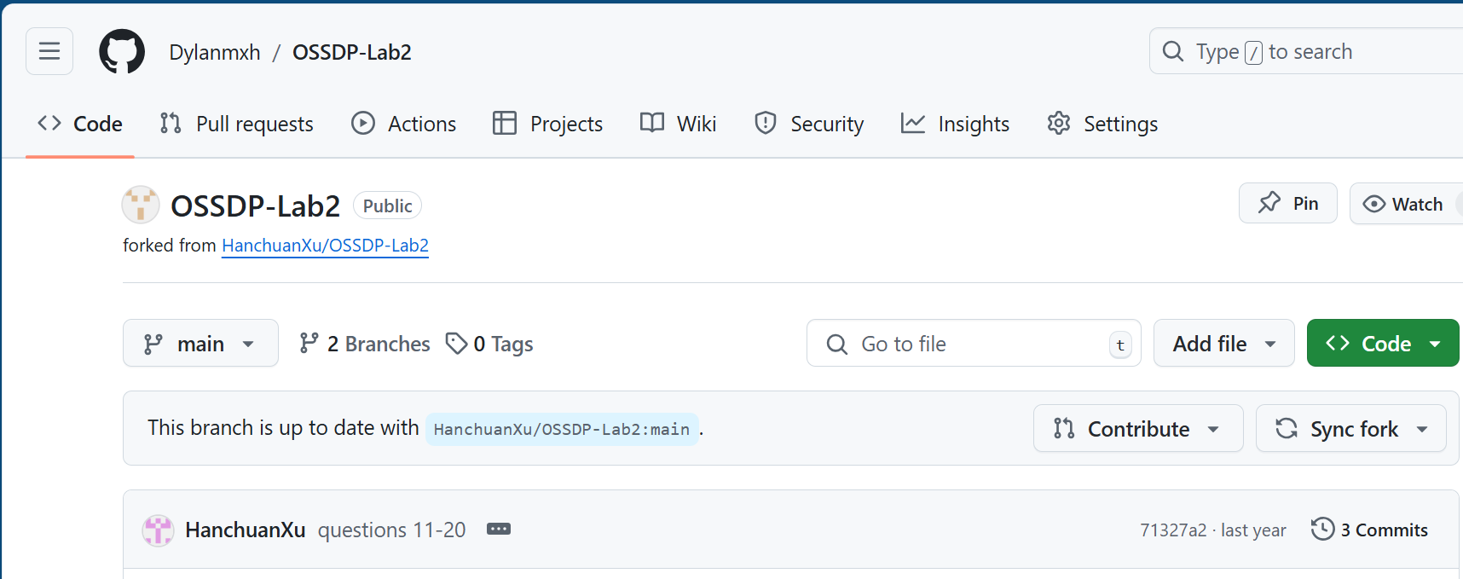

git操作命令
操作命令：git clone git@github.com:Dylanmxh/OSSDP-Lab2.git
运行截图：
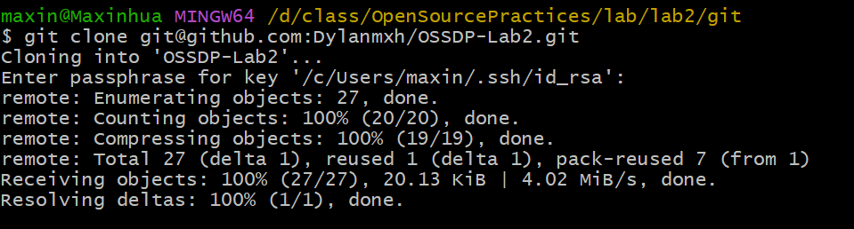
操作命令：git status
运行截图：
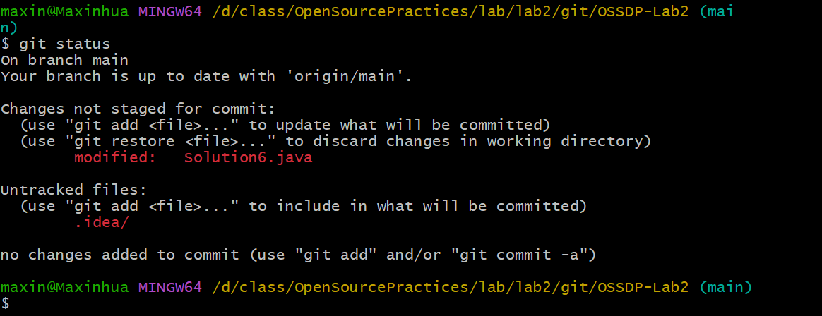
操作命令：git checkout -b fix
运行截图：
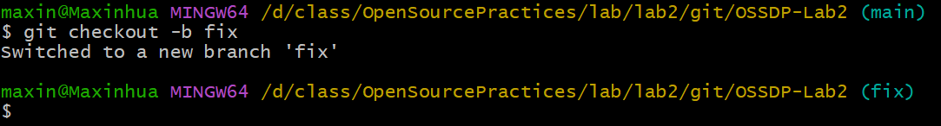
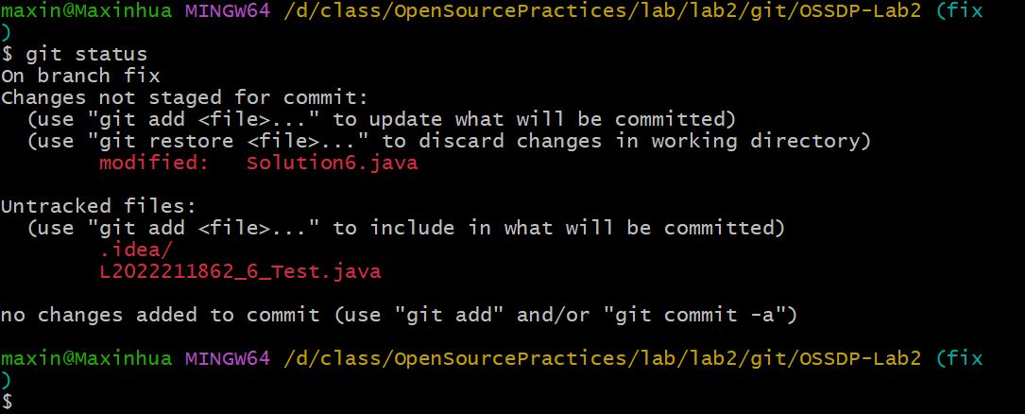
操作命令：
git add .
git commit -m "Added L2022211862_6_Test.java and modified solution6.java"
运行截图：
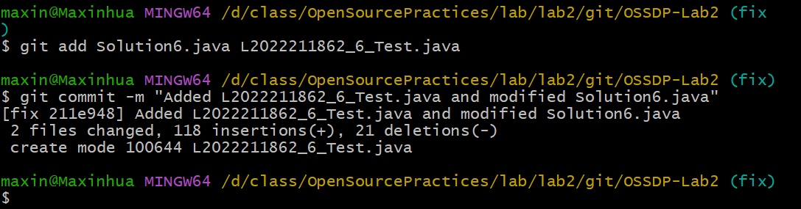
操作命令：git push origin fix
运行截图：
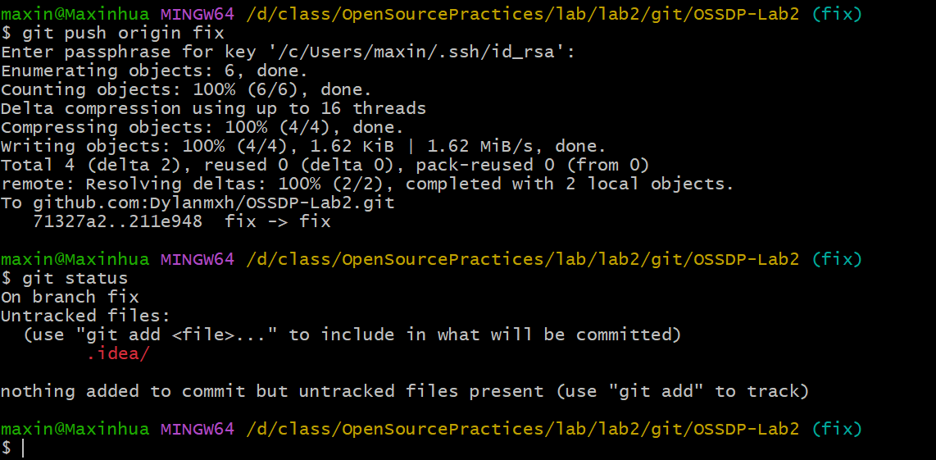
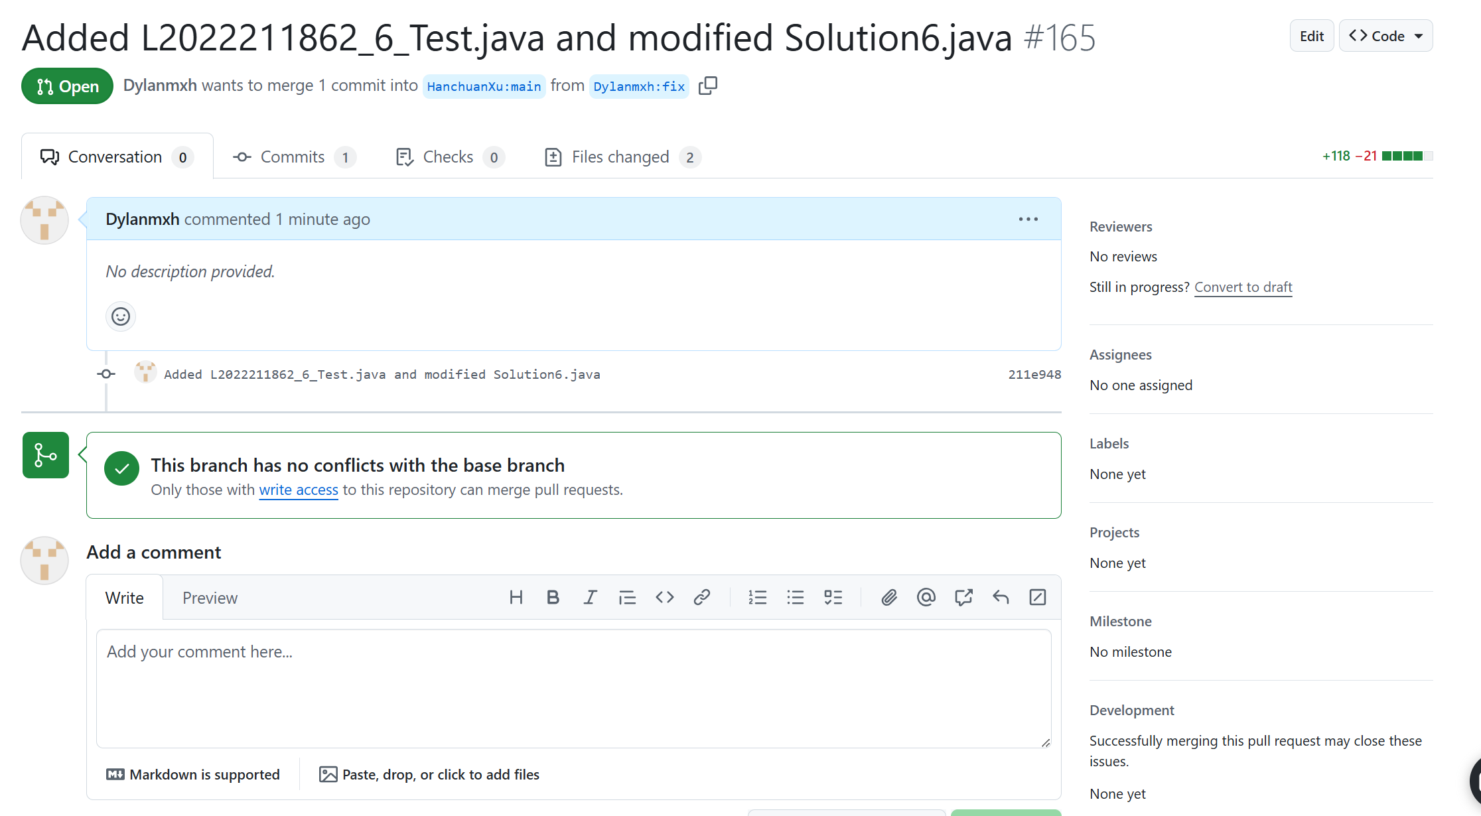

代码修改
修改后的原函数：
class Solution6 {
Set<String>[] s = new Set[105];

public List<Integer> peopleIndexes(List<List<String>> favoriteCompanies) {
for (int i = 0; i < 105; ++i) {
s[i] = new HashSet<String>();
}
int n = favoriteCompanies.size();
List<Integer> ans = new ArrayList<Integer>();

for (int i = 0; i < n; ++i) {
for (String com : favoriteCompanies.get(i)) {
s[i].add(com);
}

for (int i = 0; i < n; ++i) {
boolean isSub = false;
for (int j = 0; j < n; ++j) {
if (i == j) {
continue;
}
if (check(i, j)) {
isSub = true;
break;
}
}
if (!isSub) {
ans.add(i);
}
}

return ans;
}

public boolean check(List<List<String>> favoriteCompanies, int x, int y) {
for (String com : favoriteCompanies.get(x)) {
if (!s[y].contains(com)) {
return false;
}
}
return true;
}
}
测试类：
import org.junit.jupiter.api.Test;
import static org.junit.jupiter.api.Assertions.assertEquals;
import java.util.ArrayList;
import java.util.Arrays;
import java.util.List;
/**
* 测试类L2022211862_6_Test
* 测试用例设计原则：
* 1. 等价类划分：将输入空间划分为多个等价类，选取每个等价类中的典型值进行测试。
* 2. 边界值分析：选取输入空间的边界值进行测试，确保程序在边界条件下的正确性。
* 3. 特殊情况处理：测试特殊或极端情况，验证程序的鲁棒性。
*/
public class L2022211862_6_Test {
// 测试目的：验证多个用户中存在子集关系
// 用例：favoriteCompanies = [["leetcode","google","facebook"],["google","microsoft"],["google","facebook"],["google"],["amazon"]]
// 预期输出：[0, 1, 4]，因为用户2和用户3的清单是其他人的子集
@Test
public void testPeopleIndexes_withSubset() {
Solution6 solution = new Solution6();
List<List<String>> favoriteCompanies = Arrays.asList(
Arrays.asList("leetcode", "google", "facebook"),
Arrays.asList("google", "microsoft"),
Arrays.asList("google", "facebook"),
Arrays.asList("google"),
Arrays.asList("amazon")
);
List<Integer> expected = Arrays.asList(0, 1, 4);
List<Integer> result = solution.peopleIndexes(favoriteCompanies);
assertEquals(expected, result);
}
// 测试目的：验证所有用户清单都是独立的，没有子集关系
// 用例：favoriteCompanies = [["leetcode"],["google"],["facebook"],["amazon"]]
// 预期输出：[0, 1, 2, 3]，因为没有任何子集关系
@Test
public void testPeopleIndexes_noSubset() {
Solution6 solution = new Solution6();
List<List<String>> favoriteCompanies = Arrays.asList(
Arrays.asList("leetcode"),
Arrays.asList("google"),
Arrays.asList("facebook"),
Arrays.asList("amazon")
);
List<Integer> expected = Arrays.asList(0, 1, 2, 3);
List<Integer> result = solution.peopleIndexes(favoriteCompanies);
assertEquals(expected, result);
}
// 测试目的：验证边界条件，输入为空列表
// 用例：favoriteCompanies = []
// 预期输出：[]，因为没有用户
@Test
public void testPeopleIndexes_emptyList() {
Solution6 solution = new Solution6();
List<List<String>> favoriteCompanies = new ArrayList<>(); // 空列表的初始化
List<Integer> expected = new ArrayList<>();
List<Integer> result = solution.peopleIndexes(favoriteCompanies);
assertEquals(expected, result);
}
// 测试目的：验证边界条件，只有一个用户
// 用例：favoriteCompanies = [["leetcode"]]
// 预期输出：[0]，因为没有其他用户的清单
@Test
public void testPeopleIndexes_singleUser() {
Solution6 solution = new Solution6();
List<List<String>> favoriteCompanies = Arrays.asList(
Arrays.asList("leetcode")
);
List<Integer> expected = Arrays.asList(0);
List<Integer> result = solution.peopleIndexes(favoriteCompanies);
assertEquals(expected, result);
}
// 测试目的：验证大输入集的处理能力（边界条件，100个用户）
// 用例：favoriteCompanies = 100个用户，每个用户的收藏清单不同，彼此没有子集关系
// 预期输出：[0, 1, ..., 99]，因为没有子集关系
@Test
public void testPeopleIndexes_largeInput() {
Solution6 solution = new Solution6();
List<List<String>> favoriteCompanies = new ArrayList<>(); // 使用 ArrayList 进行初始化
for (int i = 0; i < 100; i++) {
favoriteCompanies.add(Arrays.asList("company" + i));
}
List<Integer> expected = new ArrayList<>();
for (int i = 0; i < 100; i++) {
expected.add(i);
}
List<Integer> result = solution.peopleIndexes(favoriteCompanies);
assertEquals(expected, result);
}
}

测试通过截图
单元测试通过后的截图:
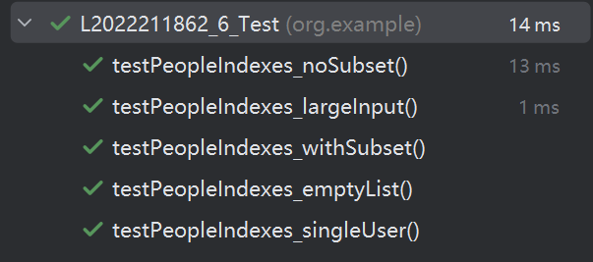
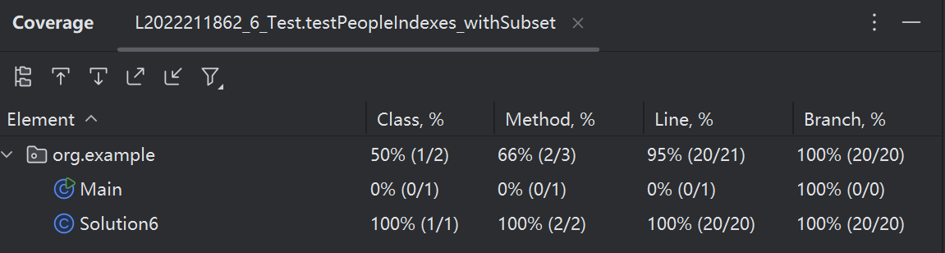

实验内容2 接受pull request
对fork同学的项目进行本地修改的git操作：
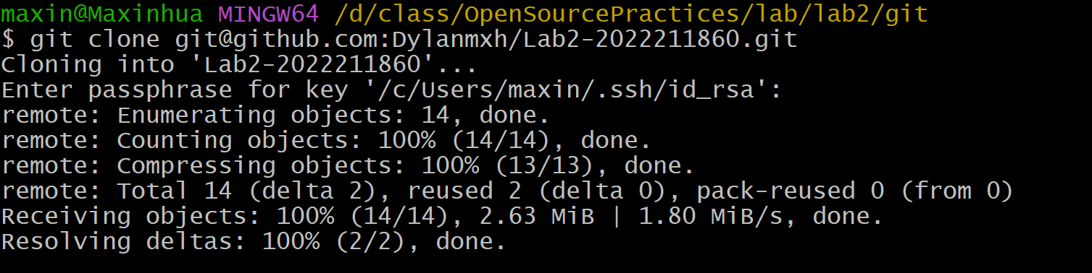
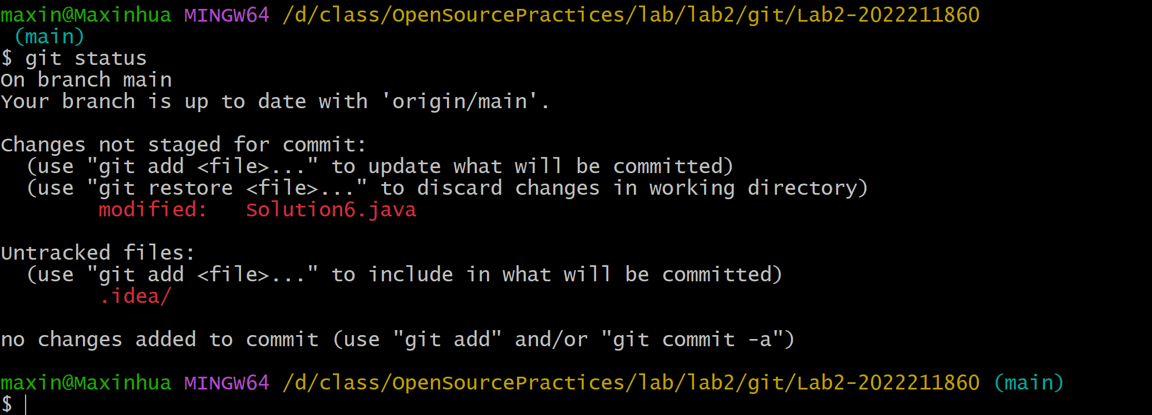
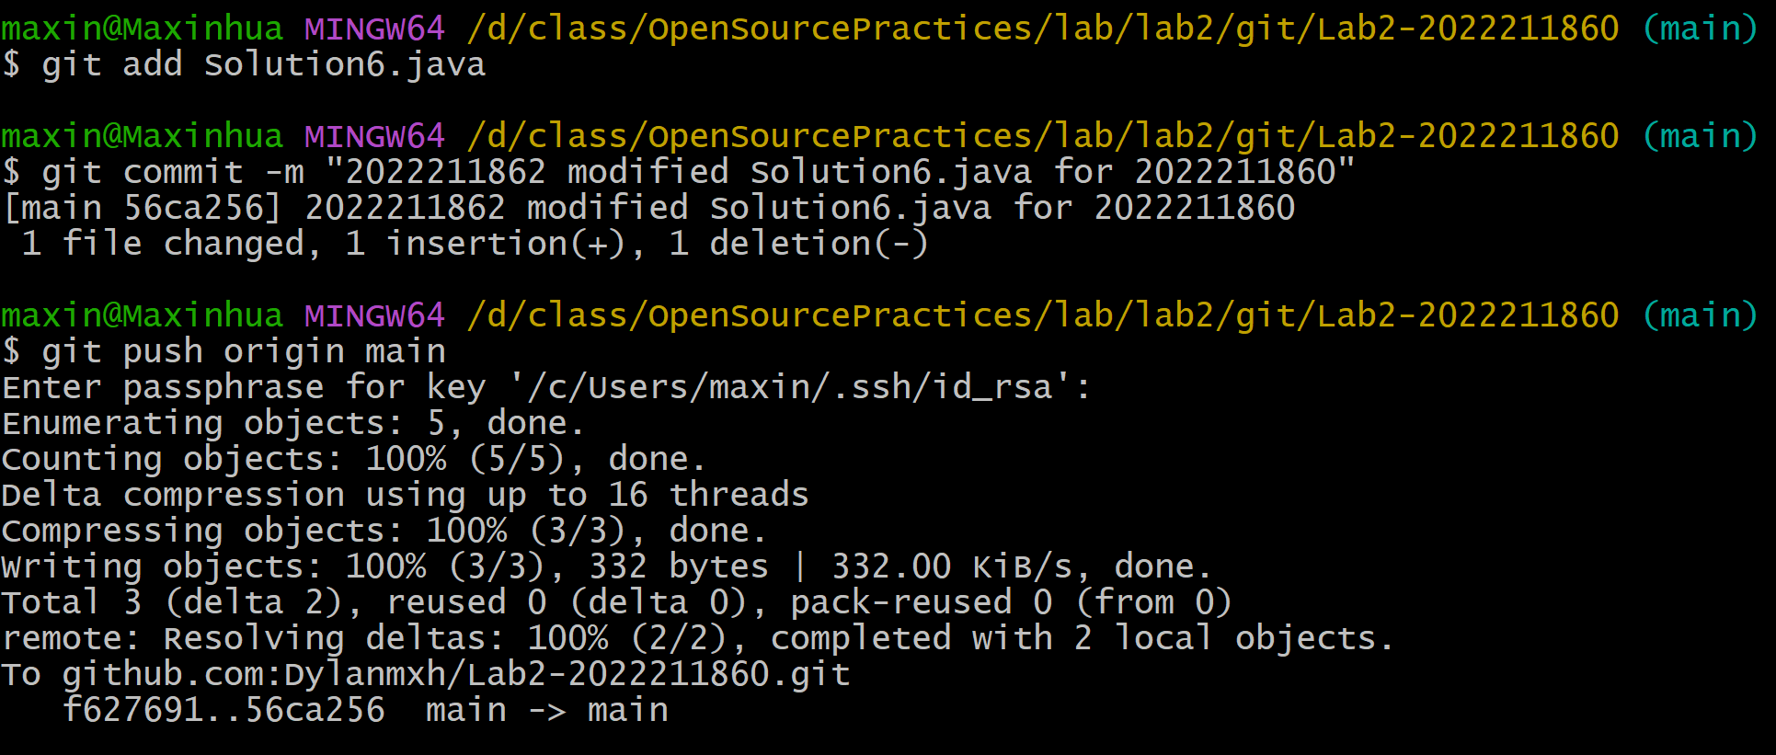
提交PR：
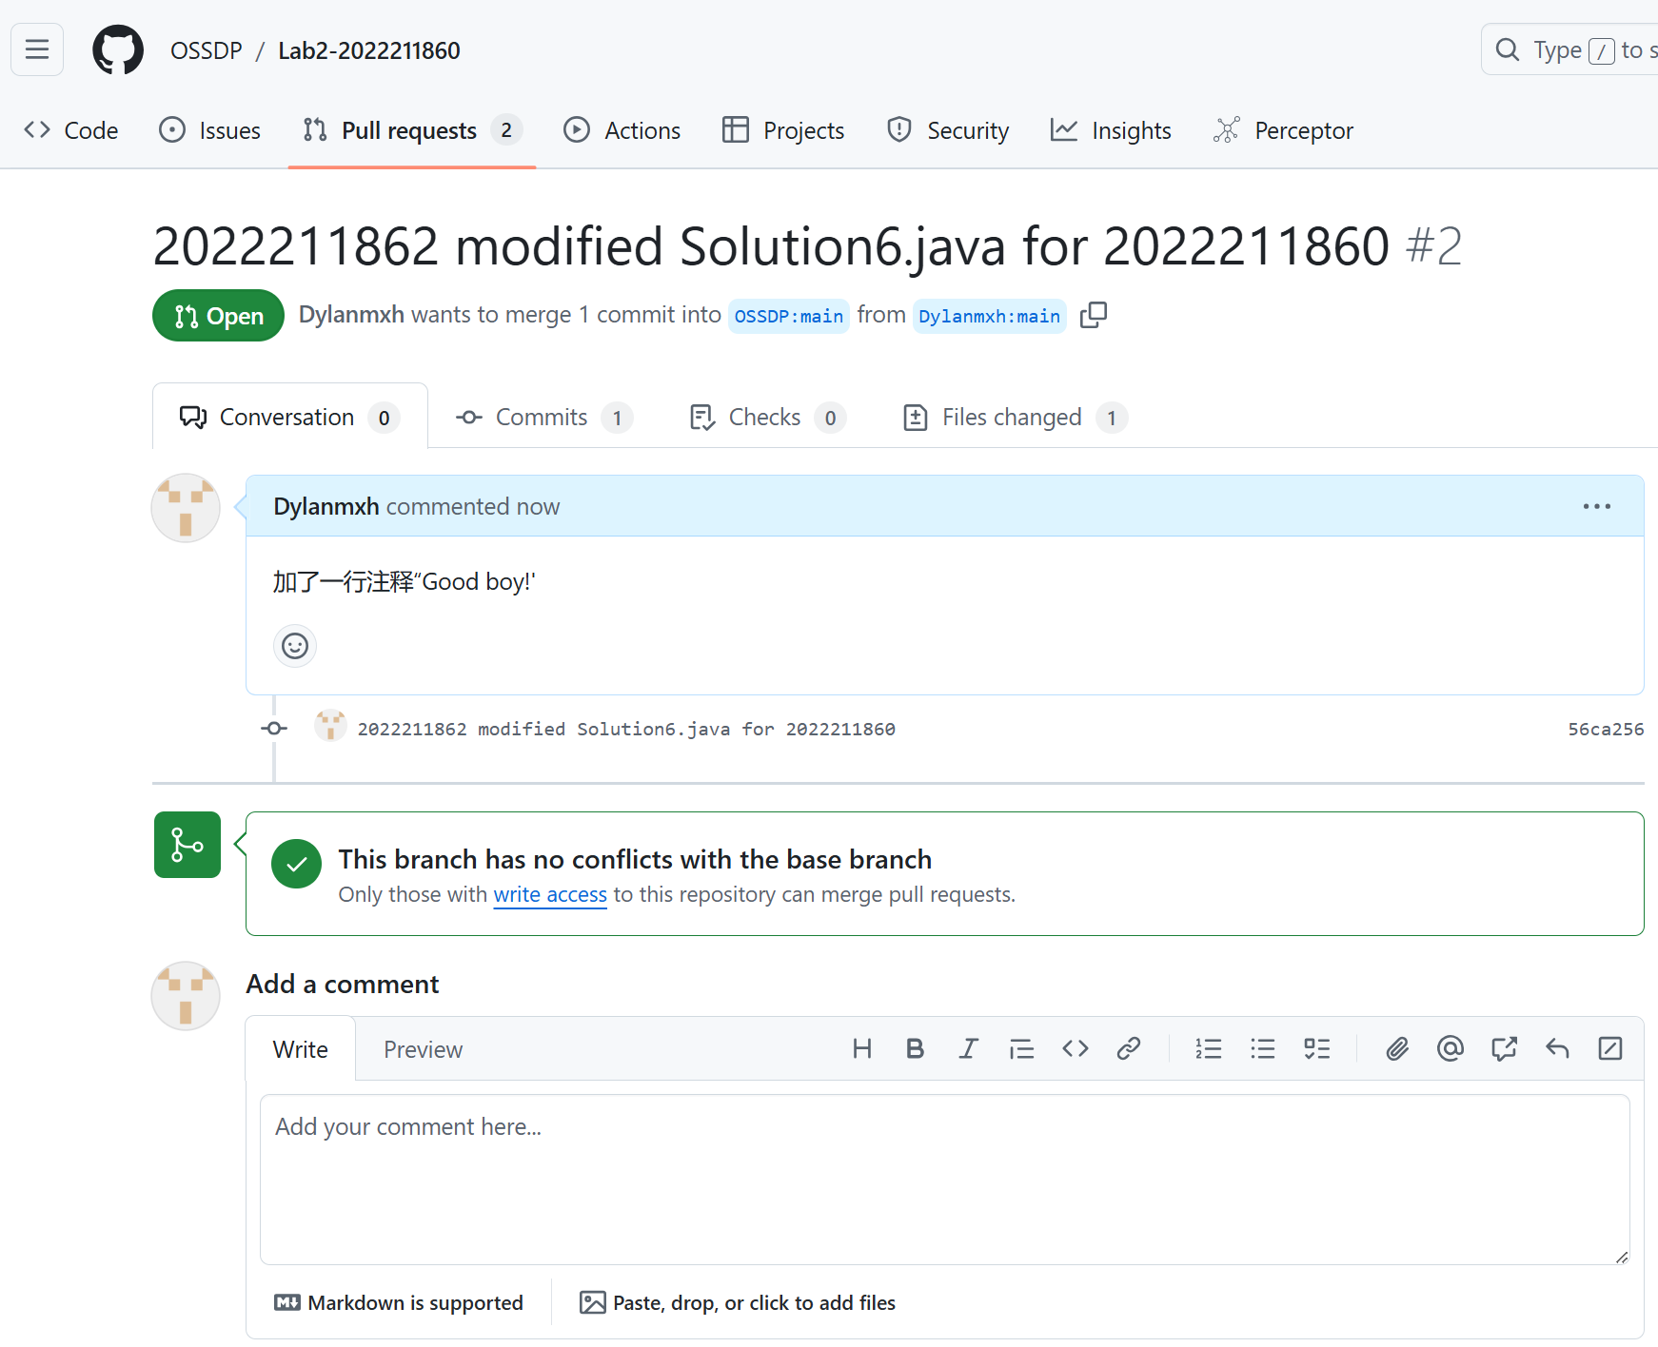
与同学进行PR交流，接受同学对我的PR：
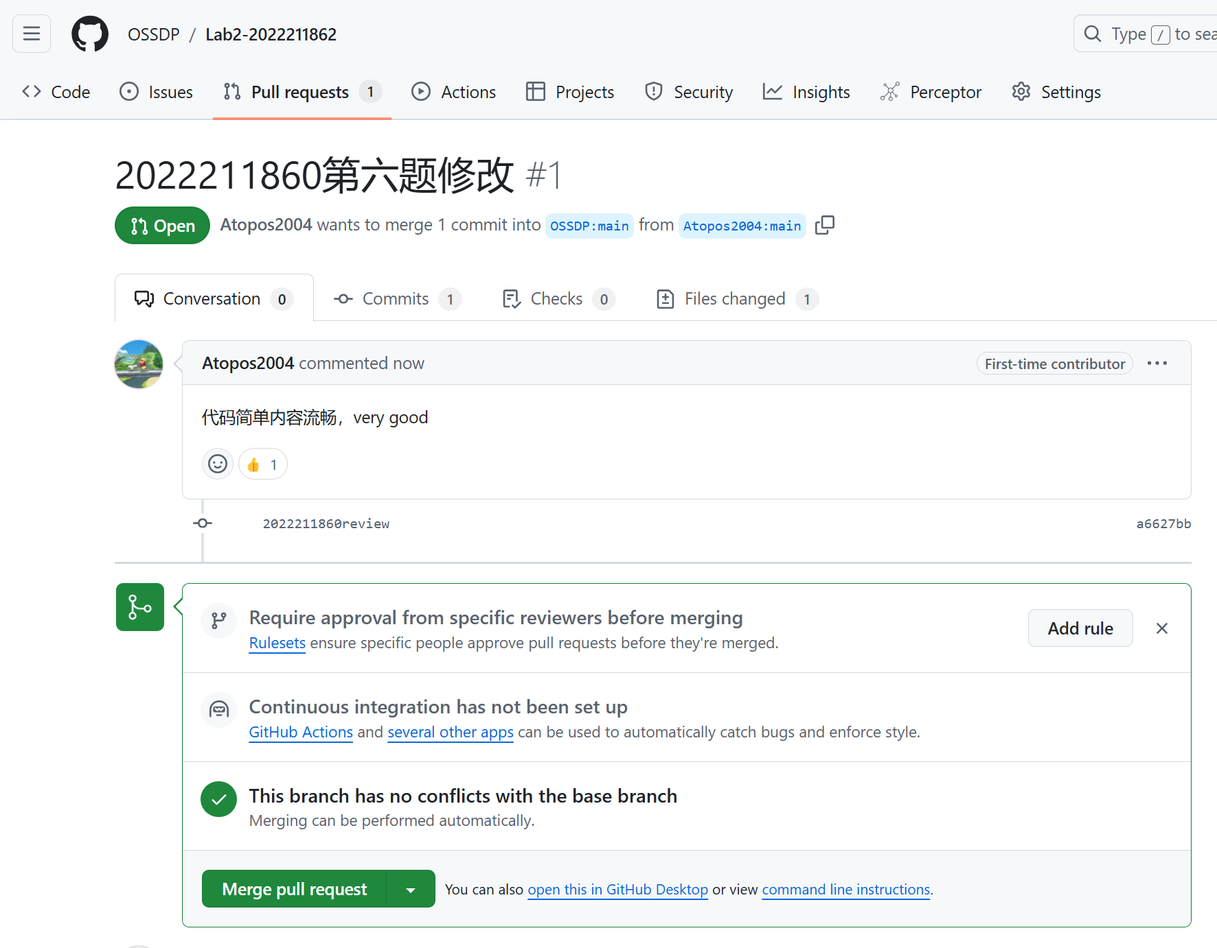
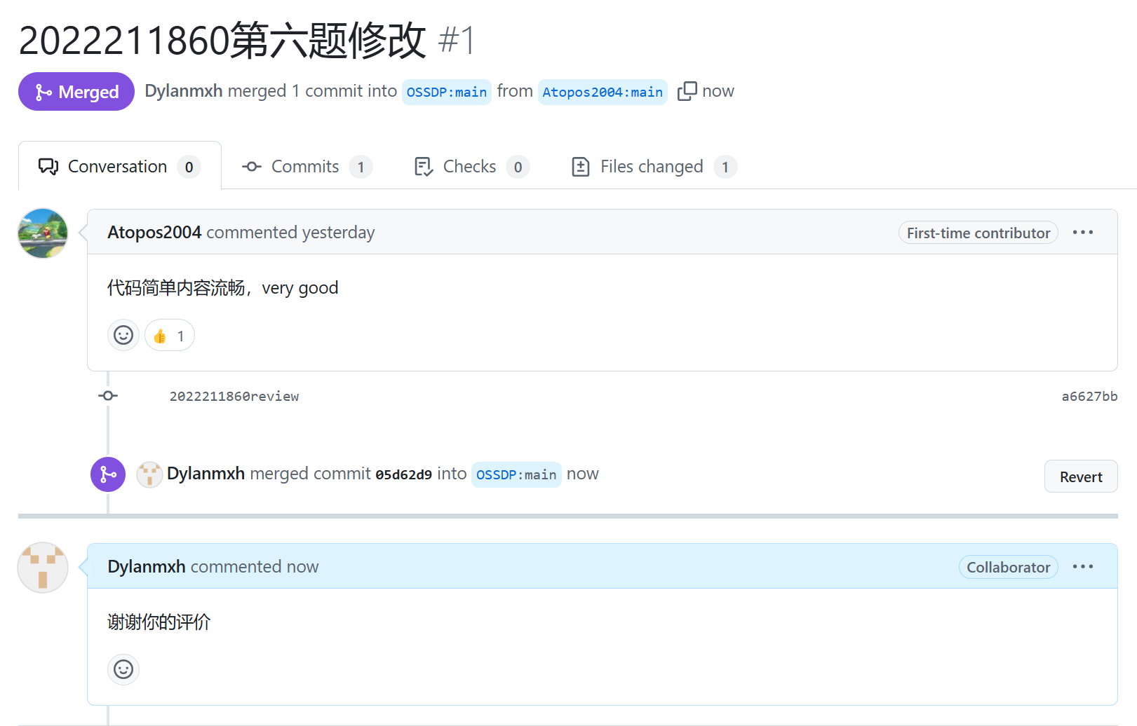

实验内容3 github辅助工具

熟悉GoodFirstIssue工具
使自己的开源项目被此网站收录的方法：
- 确保项目符合要求
首先，确认我的 GitHub 项目符合以下要求：
1）至少有三个带有 good first issue 标签的 Issue。我可以通过 GitHub 的标签管理创建此标签，并为适合新手的 Issue 添加此标签。
2）至少有 10 位贡献者，确保项目已经有足够的社区参与。
3）项目包含详细的文档，需要有：
README.md 文件，提供清晰的项目介绍和安装、设置步骤。
CONTRIBUTING.md 文件，包含为项目做贡献的具体指南。
4）项目正在积极维护，即定期处理 Issue 和 Pull Request。
2. 在仓库文件中添加项目路径
1）Fork Good First Issue 的 GitHub 仓库。
2）在 Fork 后的仓库中找到 data/repositories.toml 文件。
3）按照字母顺序（字典顺序）在该文件中添加我的仓库路径。例如：["github.com/我的用户名/我的仓库名"]
3. 提交 Pull Request
1）提交更改并创建一个 Pull Request (PR) 到上游仓库的主分支。
2）在 PR 描述中，添加项目的 Issue 页面链接，例如：Issues: https://github.com/我的用户名/我的仓库名/issues
3）等待管理员审核。通过后，我的项目将被添加到 goodfirstissue.dev。
4. 维护项目
1）确保项目的 good first issue 标签保持活跃，有足够的新手友好任务。
2）定期更新仓库文档，并回应贡献者的提问和反馈。这样，我的项目就有机会吸引更多新手开发者参与。

安装并使用Hypercrx
项目名称：Postcat
项目链接：https://github.com/Postcatlab/postcat
利用插件查询项目状态的截图：
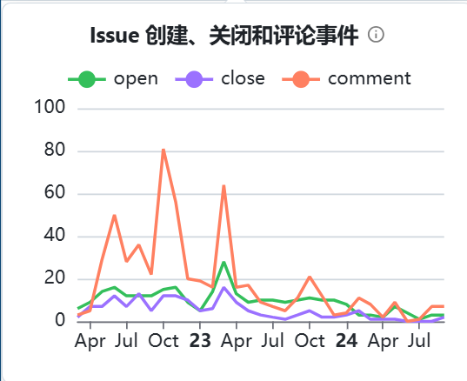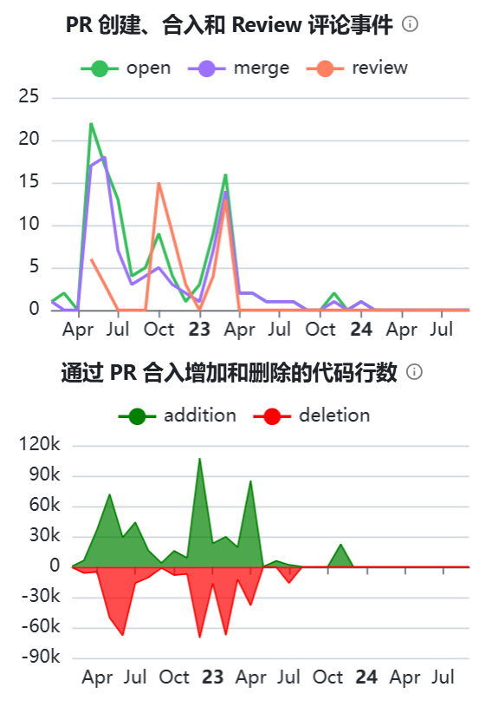
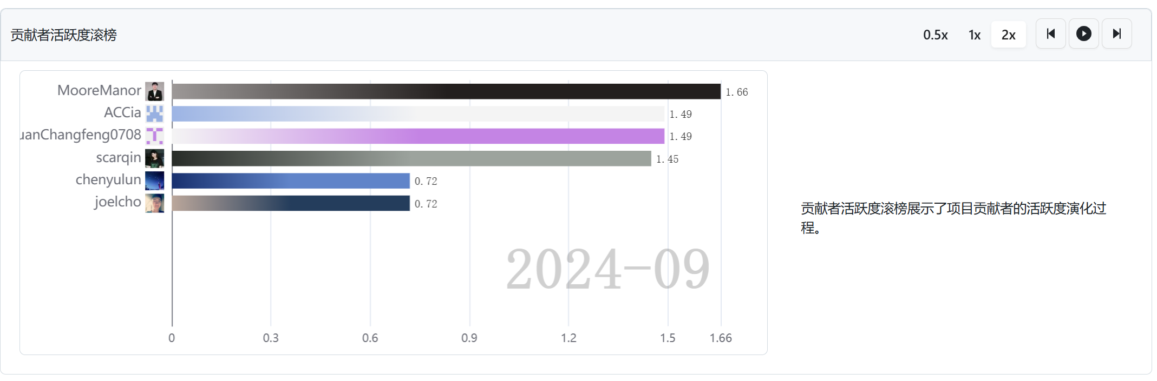
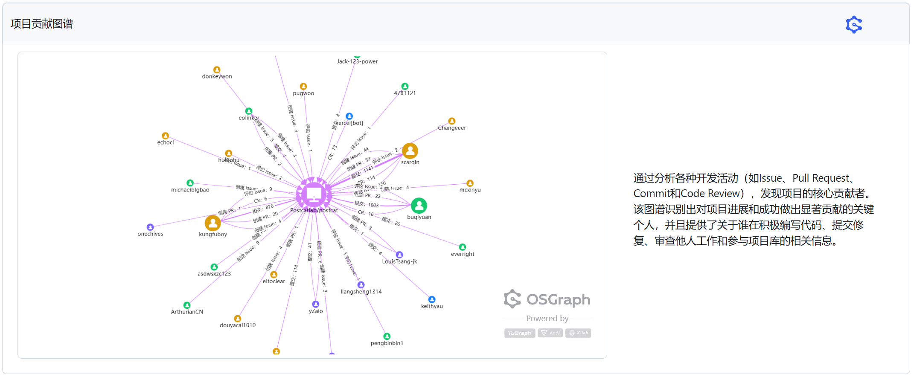
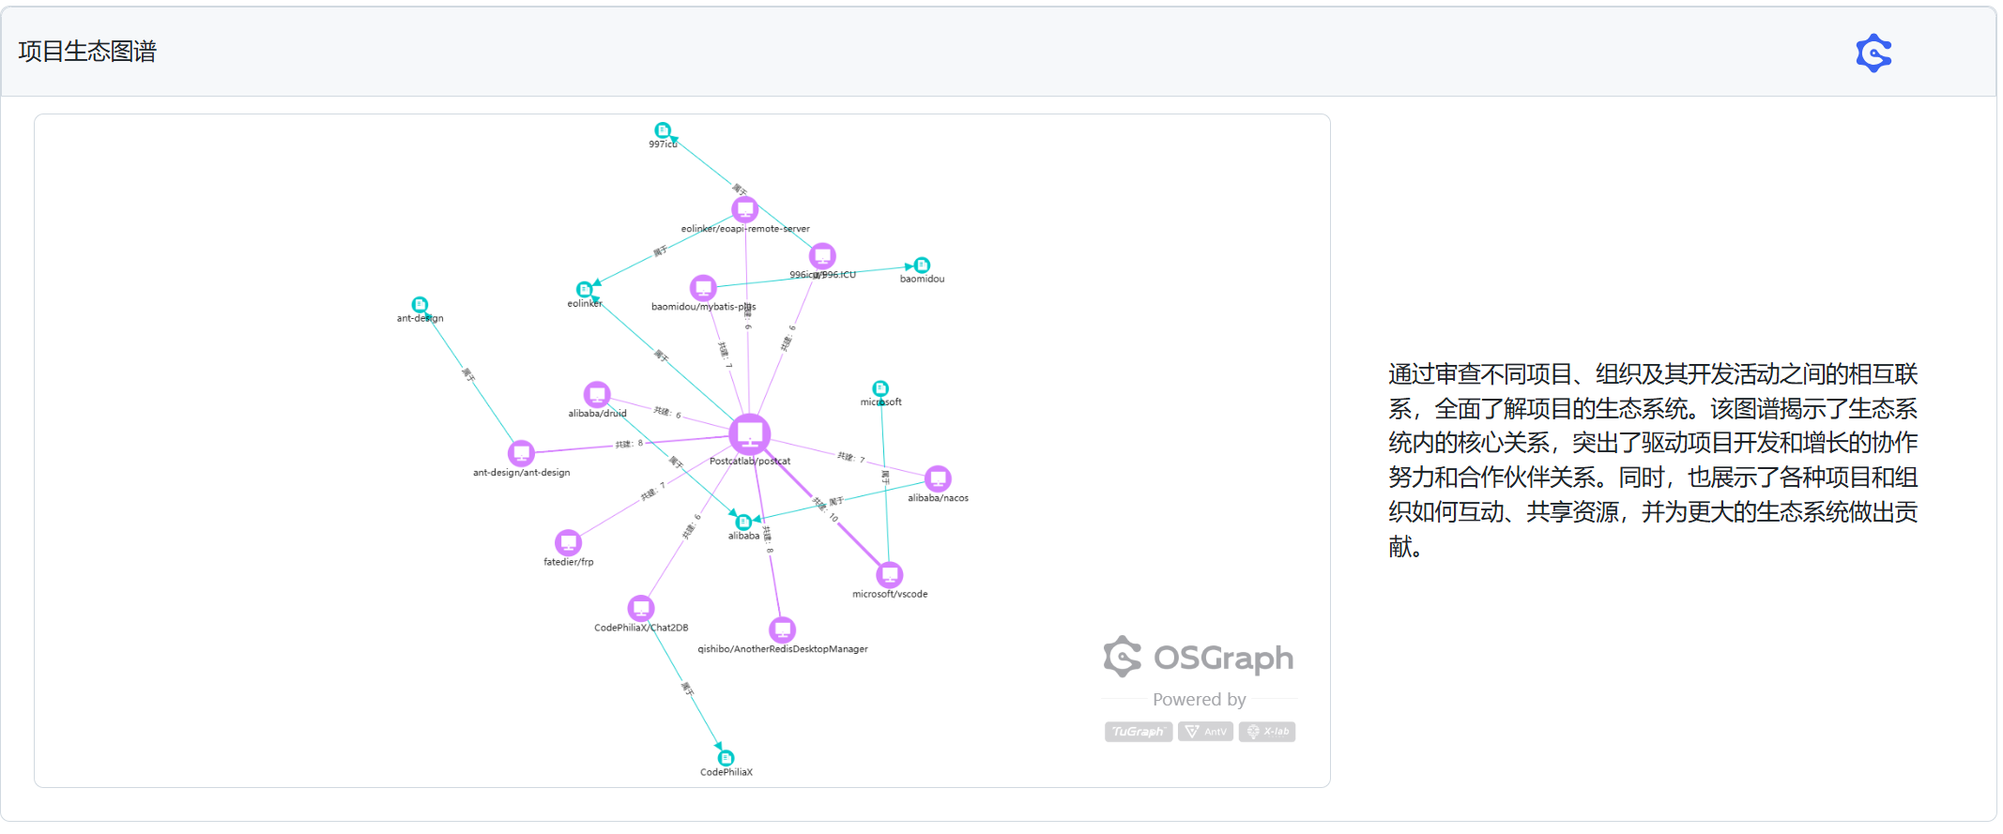
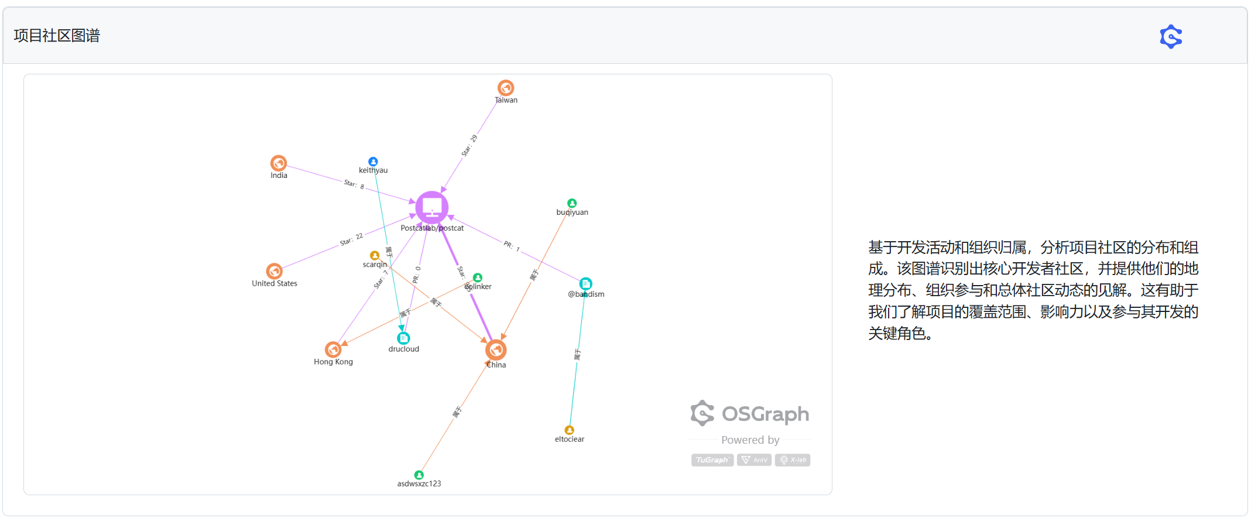

对比下使用此插件前后的效果：
安装 **Hypercrx** 插件后，GitHub 的使用体验得到显著提升。插件增加了如 **项目关联网络** 和 **开发者协作网络** 的可视化功能，能够更直观地展示项目之间的关系和开发者的协作情况。同时，Hypercrx 提供了开发者活动数据和 **OpenRank** 指标，帮助用户更好地分析开发者在多个项目中的贡献和活跃度。相比之前只能获取基本信息，Hypercrx 帮助用户更深入了解项目和社区动态，提高了决策效率。

利用OpenLeaderboard工具
概括开源项目活跃度、影响力指标、价值流网络的含义，OpenRank的计算原理：
1. 活跃度（Activity Level）
活跃度用于衡量项目的整体参与情况，主要基于开发者行为数据（如 Issue、PR、评论等）。通过为不同行为赋予权重来计算：
- 提交 Issue：2 分
- 提交 PR：3 分
- 评论：4 分
- 合并 PR：5 分
项目活跃度通常采用所有开发者活跃度的加权求和并开方处理，以防止少数开发者对整体数据的过度影响：
Ar = √∑{Ad_i}
优点：简洁明了、便于理解，能激励开发者参与。
缺点：易受时间段影响，权重设置主观。

2. 协作影响力（Collaboration Influence）
协作影响力分析开发者在多个项目上的贡献，基于协作网络来衡量项目之间的影响力。如果某开发者在项目 A 和项目 B 上均有贡献，则 A 与 B 之间存在协作关系。
计算公式（开发者对两个项目协作的贡献）：2 * Ad_A * Ad_B / (Ad_A + Ad_B)
该模型类似 PageRank 算法，协作关系越紧密，项目的影响力越高。
优点：反映项目间的协作关系，有助于减少刷分行为。
缺点：仅依赖 GitHub 数据，无法捕捉到外部的协作关系。

3. 价值流网络（Value Flow Network）
价值流网络用于构建项目、开发者、依赖关系和用户之间的多层次网络。它描绘了项目从生产到消费端的价值流动。
构成要素：
- 生产端：开发者贡献、项目协作。
- 消费端：用户使用、依赖下载。
通过迭代算法，价值从开发者扩展到整个依赖链条的其他项目。
优点：全面衡量项目的社会价值。
缺点：数据复杂，计算成本高。

4. OpenRank 算法
OpenRank 基于 PageRank 的思路，用来计算开源项目的全局影响力。它通过分析协作网络中影响力的传递，识别关键项目。
算法步骤：
- 为每个项目赋予初始影响力值。
- 通过协作网络传递影响力，在多轮迭代中计算项目的最终分值。
- 当分值稳定后，按影响力对项目进行排名。
优点：基于全局网络分析，排名结果稳定。
缺点：对数据依赖较高，初始参数的设置会影响结果。

总结
开源项目评估可以从多个角度进行：
- 活跃度侧重于短期行为的参与；
- 协作影响力评估项目间的合作关系；
- 价值流网络全面反映项目的社会价值；
- OpenRank通过网络排名来识别核心项目。
这些指标和算法的结合，为项目管理者提供了深刻的洞察，帮助他们制定更有效的策略，并促进项目的持续发展

小结
实验过程与结果的思考：
在本次实验中，通过实际操作 GitHub 平台的 fork、clone、fix分支修改 以及 pull request（PR） 提交等流程，全面了解了开源项目协作的工作流程。通过修复指定代码题目中的 bug 并编写测试类，我们体会到了代码修改和单元测试的重要性。实验中使用的 PR 机制让我们更好地理解了代码审查与协作开发的核心流程。

收获：
GitHub 工作流程的熟练掌握：从 Fork 到 PR，熟悉了开源项目中从个人代码贡献到提交审查的完整工作流程。
代码审查能力提升：通过评审他人提交的代码和测试用例，提高了代码审查能力和问题发现能力。
测试类设计的理解：通过撰写符合规则的测试类，更深刻理解了单元测试的作用，增强了对测试用例设计原则（如等价类划分）的理解。
协作意识增强：通过与同学进行互相 Fork 和 PR 审查，体会到代码协作与沟通的重要性。

